1-4-J-1流量传播张量构建基础模型

1 算法模型基本信息
课题名称 | 自主式交通系统跨域计算与决策优化
专题名称 | 端边云协同的多方式自主交通系统全域认知计算
模型编号 | 1-4-J-1
模型名称 | 流量传播张量构建基础模型
模型功能描述 | 基于车辆经过检测器的离线轨迹记录，标定检测器间转向比例、速度分布和逐秒流量传播张量，为后续到达预测与控制优化提供传播参数。
输入数据要求 | 输入为检测器轨迹数据、检测器元数据和标定配置。
 | 检测器轨迹数据  detector_trajectory.parquet | 车辆编号  vehicle_id (str)
检测器编号
detector_id (str)
进入时刻
entry_time (float)
离开时刻
leave_time (float)
所属节点编号
node_id (str)
车道编号
lane_id (str)
边编号
edge_id (str)
 | 检测器元数据  detectors.json | 检测器编号  detector_id (str)
所属节点编号
node_id (str)
车道编号
lane_id (str)
边编号
edge_id (str)
允许转向集合
turns (list[str])
下游检测器距离映射
distance_to (dict[str,float])
 | 标定配置  config.toml | GMM 退化阈值  gmm_unique_threshold (int)
GMM 组件数下限
n_components_min (int)
GMM 组件数上限
n_components_max (int)
随机种子
random_state (int)
最小标准差下限
min_sigma (float)
输出数据要求 | 输出为传播张量参数、中间转向比例结果和速度分布参数。
 | 传播张量参数  dispersion_params.npz | 行程时间索引范围  tt_range (int[])
流量传播张量
turn_dispersion (float[][][])
 | 传播张量参数可读摘要  dispersion_params.txt | 数组名称  array_name (str)
数组形状
shape (str)
数据类型
dtype (str)
数组值节选
values (str)
 | 转向比例结果  turn_ratios.parquet | 上游检测器编号  from_detector (str)
下游检测器编号
to_detector (str)
转向比例
turn_ratio (float)
 | 转向比例可读摘要  turn_ratios.txt | 上游检测器编号  from_detector (str)
下游检测器编号
to_detector (str)
转向比例
turn_ratio (float)
 | 速度分布参数  speed_params.parquet | 上游检测器编号  from_detector (str)
下游检测器编号
to_detector (str)
上游节点编号
from_node (str)
下游节点编号
to_node (str)
距离
distance (float)
速度均值
speed_mu (float)
速度标准差
speed_sigma (float)
速度下界
speed_lo (float)
速度上界
speed_hi (float)
 | 速度分布参数可读摘要  speed_params.txt | 上游检测器编号  from_detector (str)
下游检测器编号
to_detector (str)
上游节点编号
from_node (str)
下游节点编号
to_node (str)
距离
distance (float)
速度均值
speed_mu (float)
速度标准差
speed_sigma (float)
速度下界
speed_lo (float)
速度上界
speed_hi (float)
模型服务场景 | 交通主体微观交通环境认知
上游接口模型编号
下游接口模型编号
交付时间
责任单位 | 北京邮电大学

2 算法模型简介
该模型面向城市路网群智协同信号控制中的到达预测问题，目标是根据离线采集的车辆过检轨迹，构建描述车辆由上游检测器传播至下游检测器的时空传播张量。模型以车辆在各检测器上的进入时刻、离开时刻和检测器属性为输入，输出检测器间转向比例、速度分布参数以及逐秒传播概率张量，为后续交通流到达预测、排队演化分析和控制优化提供基础参数。
模型首先按照单车轨迹恢复相邻检测器之间的转移关系，统计车辆从上游检测器流向各下游检测器的频次，并计算转向比例 $r_{ij}$，其中 $i$ 表示上游检测器，$j$ 表示下游检测器。随后，模型按起讫节点对聚合车辆行程样本，将行程距离与行程时间换算为速度样本，并通过多分量概率分布拟合得到主导速度区间及其统计参数；当样本离散度不足时，模型退化为基于样本均值和标准差的稳健估计。
设检测器对 $(i,j)$ 的行程距离为 $d_{ij}$，车辆速度随机变量为 $V_{ij}$，离散传播时延为 $τ_{ij}$，则车辆在第 $t$ 秒到达下游检测器的概率可表示为：
$$P(τ_{ij}=t)=F_{ij}\left(\frac{d_{ij}}{t}\right)-F_{ij}\left(\frac{d_{ij}}{t+1}\right)$$
其中 $F_{ij}$ 表示检测器对 $(i,j)$ 对应速度分布的累积分布函数，$d_{ij}$ 为上游至下游的传播距离，$t$ 为离散时间步。进一步地，将到达概率与转向比例耦合，可得到传播张量各元素：
$$Θ_{tij}=r_{ij}⋅P(τ_{ij}=t)$$
其中 $Θ_{tij}$ 表示车辆从检测器 $i$ 在经过 $t$ 秒后到达检测器 $j$ 的传播概率权重。该张量在时间维刻画传播滞后，在空间维刻画检测器之间的流向耦合关系。关键参数包括转向比例、速度分布位置参数、速度分布离散程度以及有效速度区间，其结果可解释为不同检测器对之间的传播强度和传播时延分布特征。
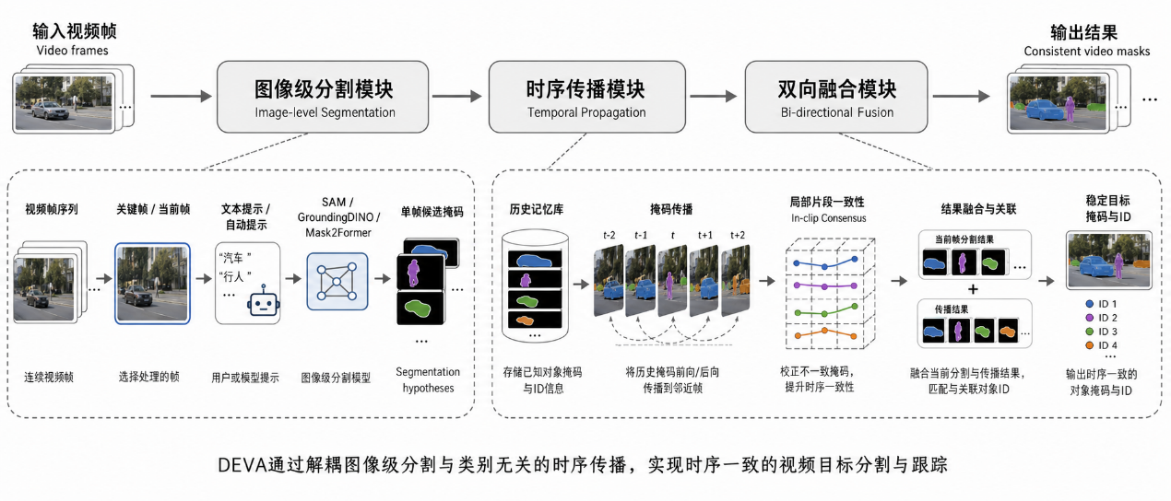
算法框架图

3 算法模型流程图
